中标人中小企业声明函：
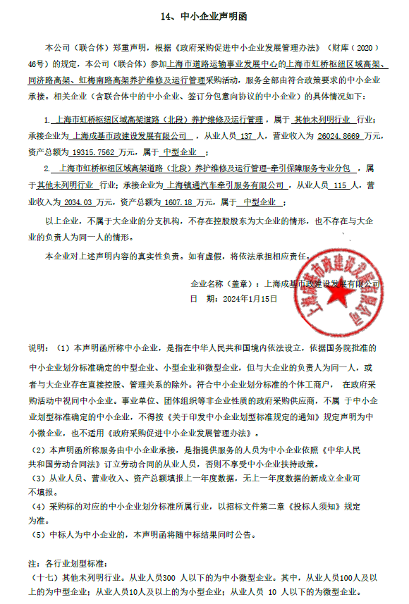

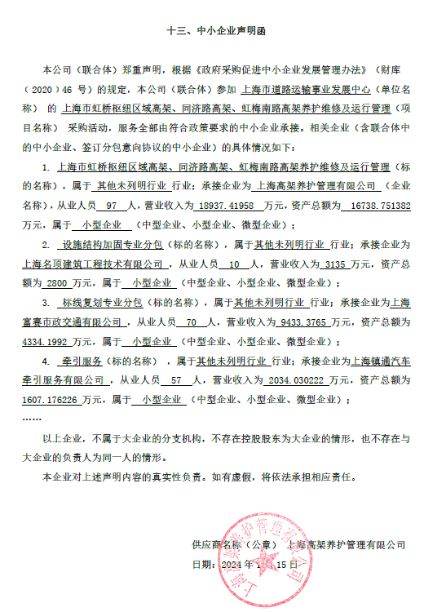

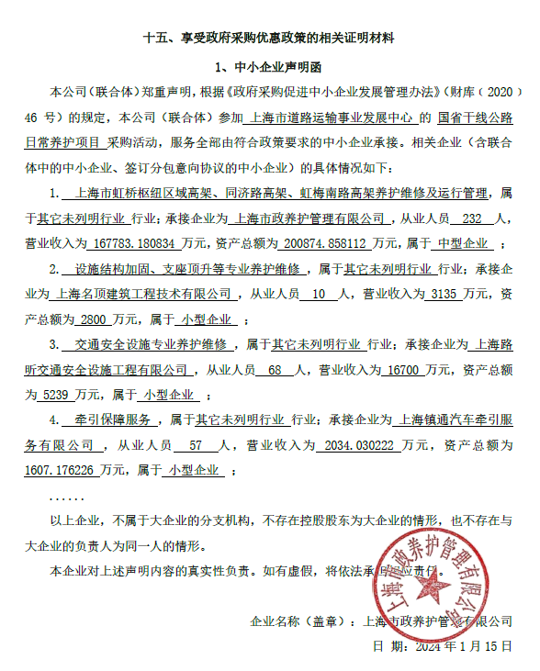
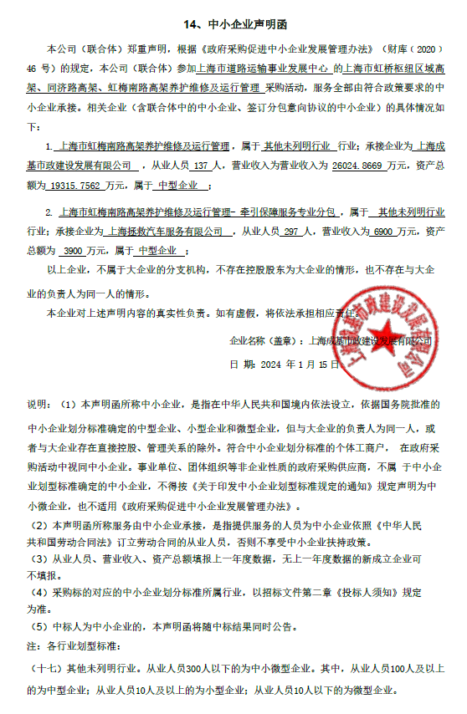

中标人推荐理由（中标公告公示）：
包一推荐上海成基市政建设发展有限公司：你方的投标文件 对项目总体方案和重点难点分析研究比较详细；智慧化管养系统较先进。重点养护、巡视性检查、设备更新等均有针对性措施；质量保证措施、安全措施、应急预案和管理等均有详细措施；投入的人力资源较好；业绩较多，投标文件编制完整、整洁。推荐为第一中标候选人。
包二推荐上海高架养护管理有限公司：你方的投标文件对项目总体方案和重点难点分析研究比较详细，设施养护运维方案有针对性，尤其是针对全寿命周期及信息化、智慧化措施齐全；质量保证措施、安全措施、应急预案和管理等均有详细措施；业绩较多，投标文件编制完整、整洁。推荐为第一中标候选人。
包三推荐上海市政养护管理有限公司：你方的投标文件总体方案及设施现状分析比较清晰和详细；设施运行和养护维修管理手段齐全，体现了信息化和智慧化，业绩较多，投标文件编制完整、整洁。推荐为第一中标候选人。
包四推荐上海成基市政建设发展有限公司：你方的投标文件 对项目总体方案和重点难点分析研究比较详细；智慧化管养系统较先进。重点养护、巡视性检查、设备更新等均有针对性措施；质量保证措施、安全措施、应急预案和管理等均有详细措施；投入的人力资源较好；业绩较多，投标文件编制完整、整洁。推荐为第一中标候选人。

